Ce chat (femelle) a été trouvée au lotissement
Vous connaissez son propriétaire ?

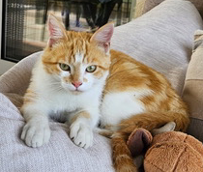

Appelez la mairie au 05 49 87 81 56
ou Alison McDonagh 06 82 56 56 05

